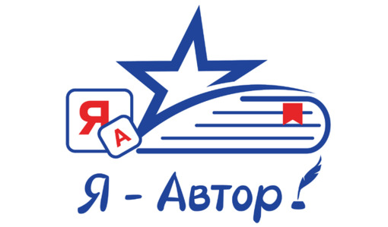Вниманию педагогических работников дошкольных образовательных организаций!

Всероссийский клуб «Воспитатель года» — «Созвездие» и Общероссийский Профсоюз образования приглашают воспитателей, педагогов-психологов, учителей-логопедов, музыкальных руководителей, инструкторов по физической культуре и других педагогических работников дошкольных образовательных организаций к участию во Всероссийском профессиональном конкурсе педагогического мастерства «От Я до А» (Я — Автор!).
Конкурс направлен на выявление, поддержку, признание и поощрение талантливых педагогических работников дошкольных образовательных организаций, разрабатывающих и успешно применяющих инновационные педагогические технологии, методы и приёмы.
С положением о конкурсе можно ознакомиться здесь.
Страница конкурса — vospitatel-goda.ru/konkurs-ot-a-do-ya/.

